第2章 2.3.2 第2课时
(本栏目内容，在学生用书中以活页形式分册装订！)
一、选择题(每小题5分，共20分)
1．直线y＝kx＋2与抛物线y²＝8x只有一个公共点，则k的值为( )
A．1 B．1或3
C．0 D．1或0
解析： 由得y²－y＋2＝0，
k＝0时，方程有一解，k≠0时，Δ＝1－4××2＝0，
∴k＝1.
答案： D
2．抛物线y²＝4x的焦点为F，准线为l，经过F且斜率为的直线与抛物线在x轴上方的部分相交于点A，AK⊥l，垂足为K，且△AKF的面积是( )
A．4 B．3
C．4 D．8
解析： A点坐标为(3,2)，
|AK|＝3＋1＝4，|AF|＝4，∠KAF＝60°，
∴S_{△AKF}＝×|AK||AF|sin 60°＝×4×4×＝4.
答案： C
3．设抛物线y²＝8x的焦点为F，准线为l，P为抛物线上一点，PA⊥l，A为垂足，如果直线AF的斜率为－，则|PF|＝( )
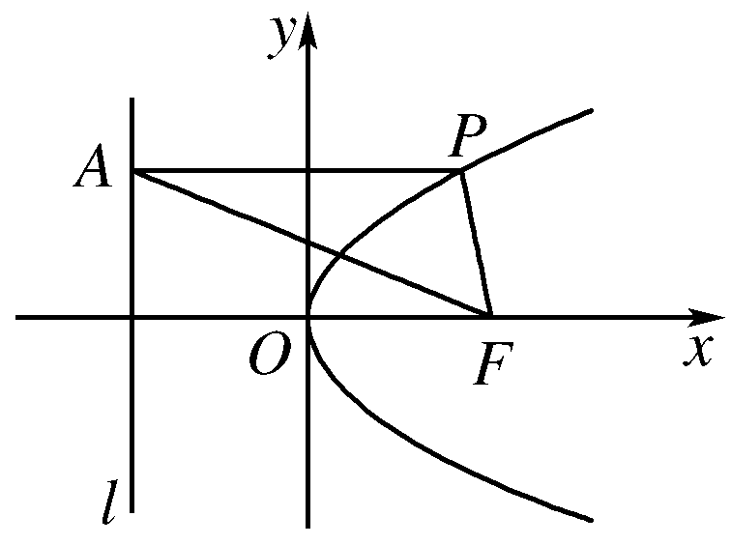
A．4 B．8
C．8 D．16
解析： 设P(，m)，则A(－2，m)，F(2,0)，k_{AF}＝＝－，∴m＝4.|PF|＝x＋2＝6＋2＝8.
答案： B
4．设抛物线y²＝2x的焦点为F，过点M(，0)的直线与抛物线相交于A、B两点，与抛物线的准线相交于C，|BF|＝2，则△BCF与△ACF的面积之比＝( )
A. B.
C. D.
解析： 由题知＝＝＝.
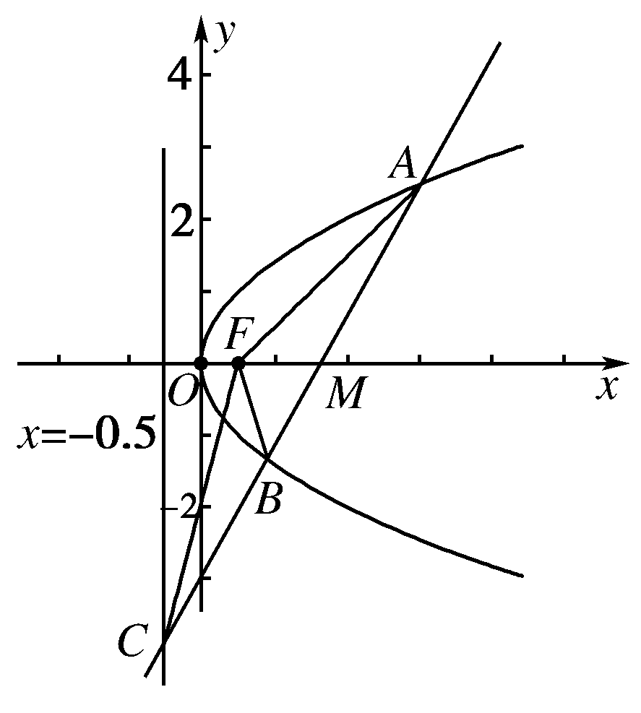
又|BF|＝x_{B}＋＝2⇒x_{B}＝⇒y_{B}＝－.
由A、B、M三点共线有＝，
即＝，
故x_{A}＝2，＝＝＝.
答案： A
二、填空题(每小题5分，共10分)
5．直线y＝x－1被抛物线y²＝4x截得线段的中点坐标是________．
解析： 由得y²－4y－4＝0，
∴y₁＋y₂＝4，x₁＋x₂＝y₁＋y₂＋2＝6，
∴中点坐标为(3,2)．
答案： (3,2)
6．直线y＝x＋b交抛物线y＝x²于A、B两点，O为抛物线的顶点，且OA⊥OB，则b的值为________．
解析： 由，得x²－2x－2b＝0，
Δ＝(－2)²＋8b>0.
设直线与抛物线的两交点为A(x₁，y₁)，B(x₂，y₂)．
由根与系数的关系，得x₁＋x₂＝2，x₁x₂＝－2b，
于是y₁y₂＝(x₁x₂)²＝b²，
由OA⊥OB知x₁x₂＋y₁y₂＝0，
故b²－2b＝0，解得b＝2或b＝0(不合题意，舍去)．
b＝2适合Δ>0.
答案： 2
三、解答题(每小题10分，共20分)
7．设过抛物线y²＝2px的焦点且倾斜角为的直线交抛物线于A、B两点，若弦AB的中垂线恰好过点Q(5,0)，求抛物线的方程．

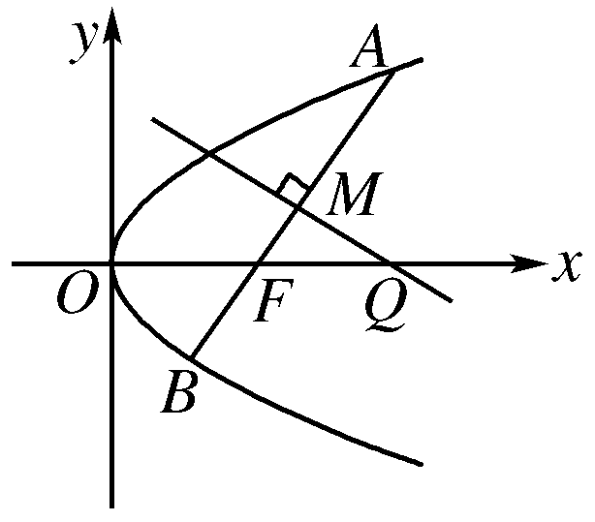
解析： 弦AB中点为M，MQ为AB的中垂线，
AB的斜率为1，则l_{MQ}：y＝－x＋5.
设l_{AB}：y＝x－.
联立方程组
得x²－3px＋＝0，
∴x₁＋x₂＝3p.①
联立方程组，
得2x＝5＋，则x₁＋x₂＝5＋②
联立①②，解得p＝2，
∴抛物线方程为y²＝4x.
8．已知抛物线y²＝－x与直线y＝k(x＋1)相交于A、B两点．
(1)求证：OA⊥OB；
(2)当△AOB的面积等于时，求k的值．
解析： (1)证明：如图所示，
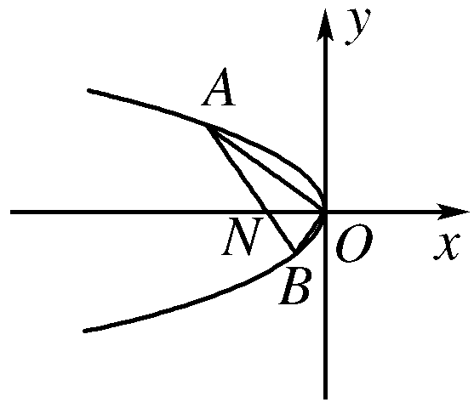
方程组消去x，得ky²＋y－k＝0，
设A(x₁，y₁)，B(x₂，y₂)，
由根与系数的关系知y₁y₂＝－1.
y₁＋y₂＝－.
因为A，B在抛物线y²＝－x上，
所以y＝－x₁，y＝－x₂，yy＝x₁x₂.
因为k_{OA}·k_{OB}＝·＝＝＝－1，
所以OA⊥OB.
(2)设直线AB与x轴交于点N，显然k≠0，
所以点N的坐标为(－1,0)．
因为S_{△OAB}＝S_{△OAN}＋S_{△OBN}＝|ON||y₁|＋|ON||y₂|
＝|ON|·|y₁－y₂|，
所以S_{△OAB}＝×1×＝.
因为S_{△OAB}＝，所以＝，解得k＝±.
尖子生题库☆☆☆
9．(10分)已知抛物线C：y²＝2px(p>0)过点A(1，－2)．
(1)求抛物线C的方程，并求其准线方程；
(2)是否存在平行于OA(O为坐标原点)的直线l，使得直线l
与抛物线C有公共点，且直线OA与l的距离等于？若存在，求出直线l的方程；若不存在，说明理由．
解析： (1)将(1，－2)代入y²＝2px，得(－2)²＝2p·1，
∴p＝2，
故所求的抛物线方程为y²＝4x，
其准线方程为x＝－1；
(2)假设存在符合题意的直线l，其方程为y＝－2x＋t，
由得y²＋2y－2t＝0，
因为直线l与抛物线C有公共点，
所以Δ＝4＋8t≥0，解得t≥－.
另一方面，由直线OA与直线l的距离等于可得＝，
∴t＝±1，
由于－1∉，1∈，
所以符合题意的直线l存在，其方程为y＝－2x＋1.

